

Documentação

OpFlix

|  |  |  |  |  |
| --- | --- | --- | --- | --- |
| Alameda Barão de Limeira, 539 – São Paulo/SP |  |  |  | sp.senai.br |

Sumário

1. Resumo 3

Objetivos

1. Descrição do projeto 3

Resumo do projeto

1. Modelagem de Software 4

Modelo Lógico

Modelo Físico

Modelo Conceitual

Cronograma

1. Backend 7

Swagger

Deploy do projeto

Pacotes do Nuget

Arquitetura do projeto

Postman

Inicialização do programa

Ferramentas utilizadas

1. Protótipos 11

Web

Mobile

1. Front-End 12
2. Mobile 13
3. Arquitetura do Projeto 14
4. Referências 15

Links

Livros

Resumo

Objetivos

Este documento tem como objetivo demonstrar todas as funcionalidades da plataforma OpFlix, que visa demonstrar os eventos que estarão ocorrendo na Escola SENAI de Informática.

Descrição do projeto

O OpFlix tem como objetivo a divulgação de novos eventos dentro da Escola SENAI de Informática.

Resumo do projeto

O OpFlix tem a disponibilização de eventos da Escola e suas determinadas categorias. Assim, cada aluno poderá realizar o filtro daqueles eventos que tem interesse, dentro da plataforma. E como item extra, poderá adicionar os que tem interesse, dentro de uma lista.

Modelagem de Software

Esta sessão tende a demonstrar o que será desenvolvido no banco de dados e quais são as suas representações.

Modelo Lógico

Descrição esquematizada do banco de dados focado nos tipos de dados específicos

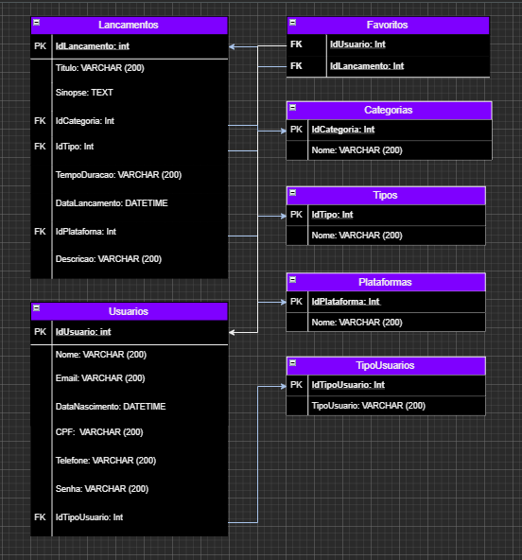

Modelo Físico

Esquema mais próximo de como o banco de dados realmente será

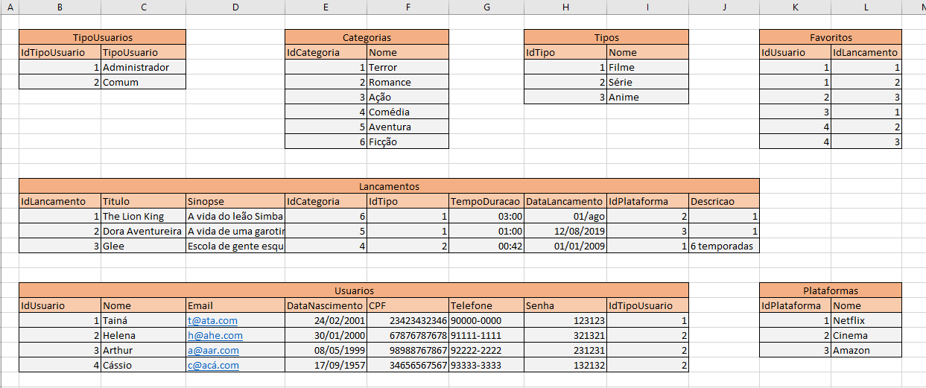

Modelo Conceitual

Esquema para evidenciar conexões e relações entre as tabelas de dados

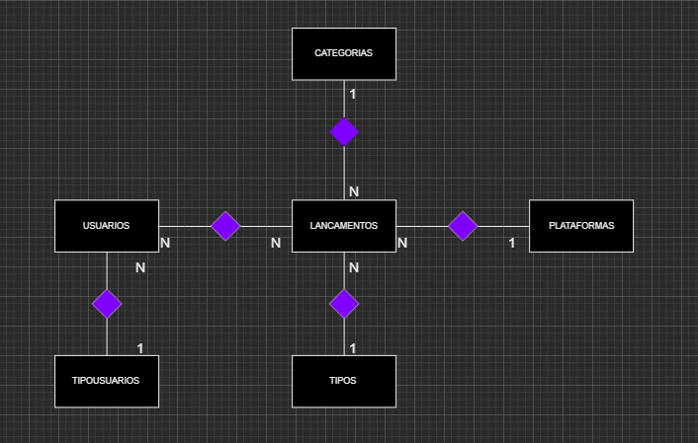

Para executar o programa abra o Microsoft SQL Server Management Studio 18 e execute respectivamente o M_01_Tainá_DDL, M_02_Tainá_DML e por fim o M_03_Tainá_DQL.

Cronograma

|  | Dia 1 | Dia 2 | Dia 3 | Dia 4 | Dia 5 | Dia 6 | Dia 7 | Dia 8 |
| --- | --- | --- | --- | --- | --- | --- | --- | --- |
| **Modelo Lógico** |  |  |  |  |  |  |  |  |
| **Modelo Físico** |  |  |  |  |  |  |  |  |
| Modelo Conceitual |  |  |  |  |  |  |  |  |

Backend

Swagger

Para acessar o Swagger é necessário executar o programa no Visual Studio 2017, apertando o seguinte botão:



Ao executar, uma aba do Google Chrome abrirá instantaneamente com a seguinte URL “http://localhost:5000”. Para acessar o Swagger, adicione a esta URL o seguinte endereço de pesquisa “/swagger/index.html”, que direcionará a seguinte tela:

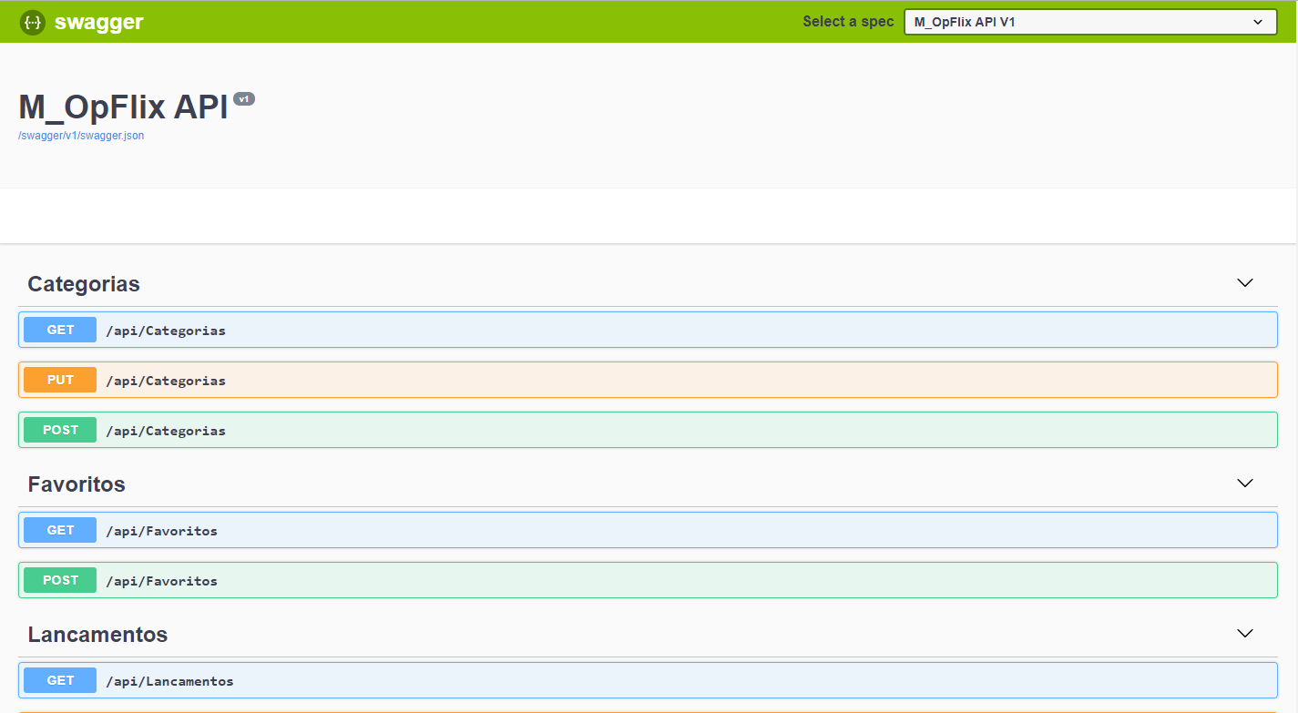

Deploy do projeto

Primeiramente acesse esse link do GitHub https://github.com/TainaCavichia/2s2019-sprint-1-bd e clone esse repositório na sua máquina. Após a clonagem, acesse:



Pacotes do Nuget

* Swashbuckle.AspNetCore 4.0.1
* Microsoft.EntityFrameworkCore.SqlServer 2.1.11
* Microsoft.EntityFrameworkCore.SqlServer.Design 1.1.6
* Microsoft.EntityFrameworkCore.Tools 2.1.11
* Microsoft.AspNetCore.Authentication.JwtBearer 2.1.1
* System.IdentityModel.Tokens.Jwt 5.5.0

Arquitetura do projeto

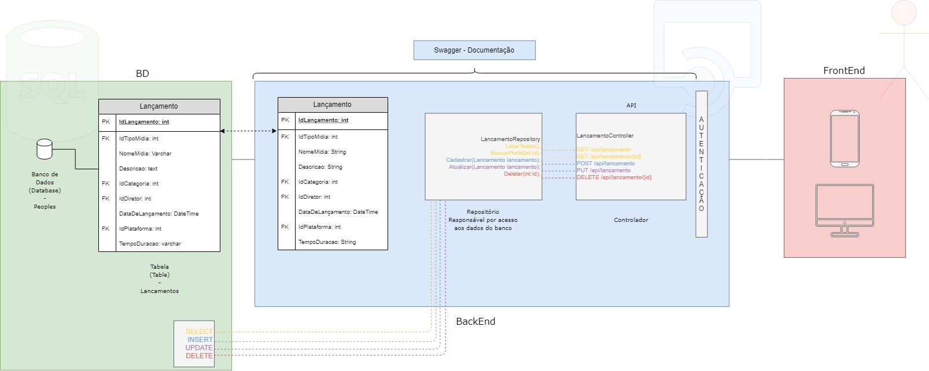

Postman

Importar

1. Abra o aplicativo “Postman” em seu desktop;
2. Clique no botão “Import” presente no menu:
3. 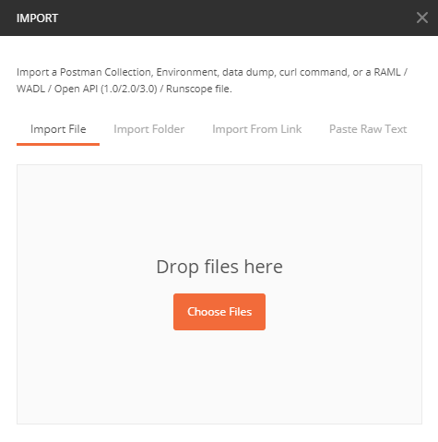Selecione a opção “Import File” e clique no botão “Choose Files”:
4. Selecione o arquivo “OpFlix_Postman”, presente na pasta “OpFlix”;
5. Todos os arquivos estarão presentes na pasta “Senai.OpFlix.Manha”;

Exportar:

1. Abra o aplicativo “Postman” em seu desktop;
2. 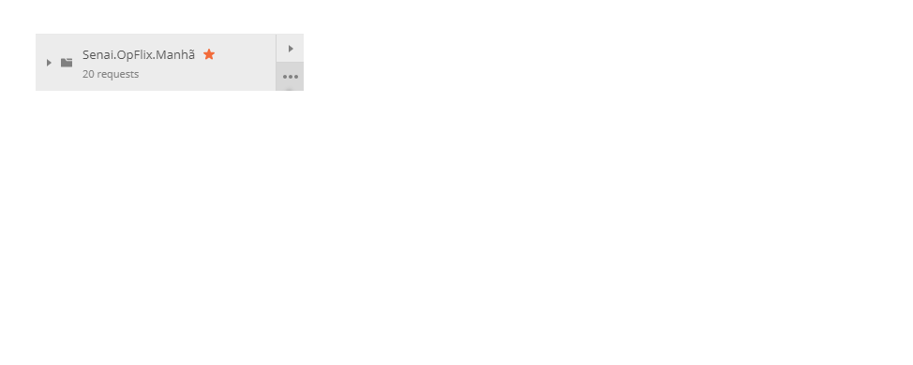Na pasta “Senai.OpFlix.Manha”, clique no botão com os três pontos:
3. Selecionar a opção “Export” na coleção “Collection v2.1”;
4. Colocar o nome e o local desejado para salvar;
5. Após isso, o projeto já está exportado para seus arquivos.

Inicialização do programa

**Banco de Dados**

Primeiramente acesse esse link do GitHub https://github.com/TainaCavichia/2s2019-sprint-1-bd e clone esse repositório na sua máquina. O presente arquivo será enviado junto a três fotos que dizem respeito aos modelos apresentados mais à frente do documento e a três arquivos SQL. Os arquivos SQL são uma espécie de roteiro de criação que deve ser reproduzido no programa para computador Microsoft SQL Server Management Studio 18. Os arquivos devem ser executados na seguinte ordem:

1° M_01_Tainá_DDL;

2° M_02_ Tainá _DML;

3° M_03_ Tainá _DQL.

Para executar, abra o programa descrito acima e arraste o primeiro arquivo para o programa e pressione o botão do teclado “F5”, depois faça o mesmo com o segundo e com o terceiro. O banco de dados já está pronto.

**Aplicação API**

É necessário, primeiramente, que o programa Visual Studio 2017 esteja instalado na máquina. Para executar a aplicação abra a pasta 2s2019-sprint-1-bd/OpFlix/Senai.OpFlix.WebApi e clique duas vezes no arquivo “Senai.OpFlix.WebApi.sln”. O arquivo será iniciado no programa descrito acima. Para iniciar as funcionalidades basta pressionar o botão do teclado “F5” ou clicar no botão que aparecerá na aplicação:



Ao executar, uma aba do Google Chrome abrirá instantaneamente com a seguinte URL “http://localhost:5000”. Desse modo, a aplicação já estará funcionando.

Ferramentas utilizadas

* Microsoft Visual Studio 2017
* Microsoft SQL Server Management Studio 18
* Postman
* Navegador de Web
* Swagger
* Jwt.io
* Trello
* GitHub

Protótipos

Web

Mobile

Front-End

Mobile

Arquitetura do Projeto

Referências

Links

Livros